Отчёт о проделанной работе к конкурсу «Города детям».

Одним из главных направлений в работе музея является гражданско - патриотическое воспитание подрастающего поколения. Один из залов музея называется «Зал Боевой Славы». В экспозициях зала находятся фотографии, личные вещи участников Великой Отечественной войны, награды, фронтовые письма и коллекция оружия. Зал знакомит с историческими событиями ВОВ и локальных войн, с судьбами и подвигами наших земляков. В рамках конкурса «Города детям» в феврале и мае в зале прошли Недели Мужества.
Под этой рубрикой были подготовлены мероприятия для посетителей разных возрастов:

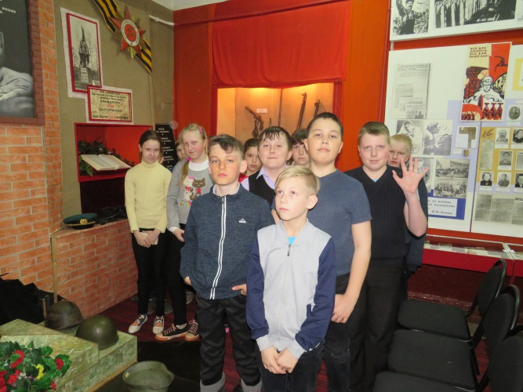
- Литературно - музыкальная композиция «Война вошла в мальчишество моё», для студентов и школьников среднего и старшего возрастов, рассказывающая о войнах в Афганистане и Чеченской республике.

- Для нескольких групп дошкольного возраста прошла конкурсно - игровая программа «Держава армией сильна». Мероприятие проходило совместно с родителями. Папы с детьми показывали свою ловкость, ум и смекалку. Рассказы пап о службе в Армии, стихи, песни на военную тему, - все это надолго останется в памяти будущих защитников Родины.
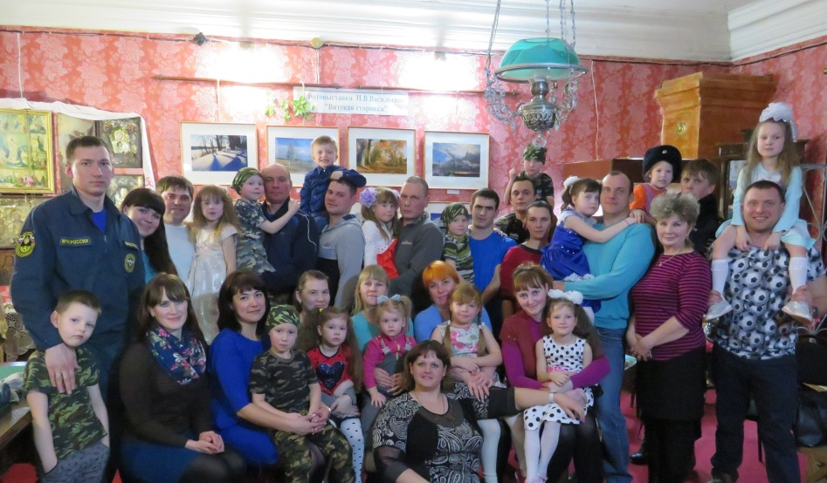

- Ко Дню Победы проведены познавательные мероприятия «Стояли, как солдаты, города-герои». На мероприятии побывали учащиеся начальных классов школы №2, дошкольники из детского сада №3. Детям рассказали об участниках Великой Отечественной войны и их подвигах, а также об истории оборонительных действий городов Бреста, Москвы, Сталинграда и Ленинграда.
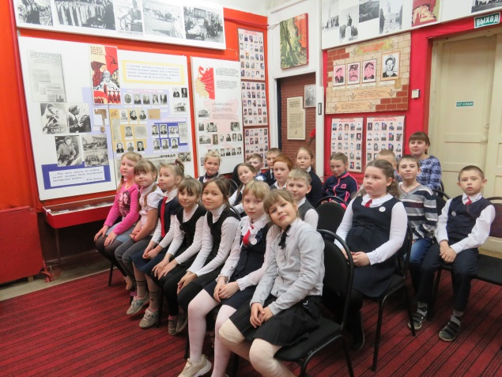
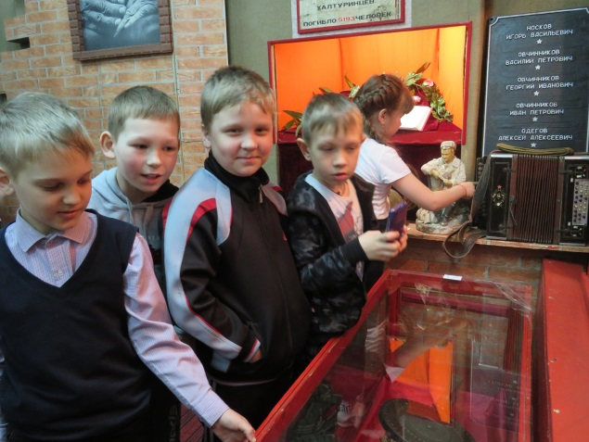

Мероприятия направлены на воспитание уважения к ценностям мирной жизни и увековечивания памяти погибших защитников Родины. Проведено 12 мероприятий, на которых побывали 308 человек.

Семья – это то, что с тобою всегда!

Семья – это наш родной дом, в котором воспитываются дети, передаются из поколения в поколение важнейшие нравственные, духовные традиции нашего народа, где мы учимся любви, уважению, взаимопомощи.
15 мая в Международный день семьи сотрудники Орловского отдела социального обслуживания населения на базе Центра культуры и досуга организовали праздничное мероприятие для семей, находящихся в трудной жизненной ситуации, социально опасном положении, а также для семей, воспитывающих детей-инвалидов. В организации мероприятия помогли сотрудники Орловского Центра культуры и досуга - Галина Белявина и Любовь Перминова, они же и были ведущими (скоморохами) мероприятия. Приняли участи 19 семей, находящихся на учете в Орловском отделе социального обслуживания населения, в том числе 5 семей, воспитывающих детей-инвалидов.
Праздничная программа началась со знакомства с веселыми, задорными скоморохами, которые на протяжении всего праздника создавали и поддерживали сплоченную, дружескую атмосферу в зале.
Озорные скоморохи подготовили для участников разнообразную, интересную конкурсно-игровую программу. Семьи активно участвовали в танцевальных, музыкальных и командных конкурсах, таких как «Угадай сказочных героев», «Огород», «Угадай мелодию», «Лисья охота», «Самолетики», «Игра на музыкальных инструментах», «Официанты» и танцевальная игра с мячом.
В этот день все родители, хоть и на мгновение, но окунулись в мир детства, и никто не остался равнодушным к проведенному праздничному мероприятию. По окончанию программы от всех звучали слова благодарности и с лиц участников мероприятия не сходили улыбки.
Семья – самое главное в жизни для каждого из нас. Семья – это близкие и родные люди, те кого мы любим, с кого берем пример, о ком заботимся, кому желаем добра и счастья. И очень важно, чтобы эти истины дети постигали с детства.

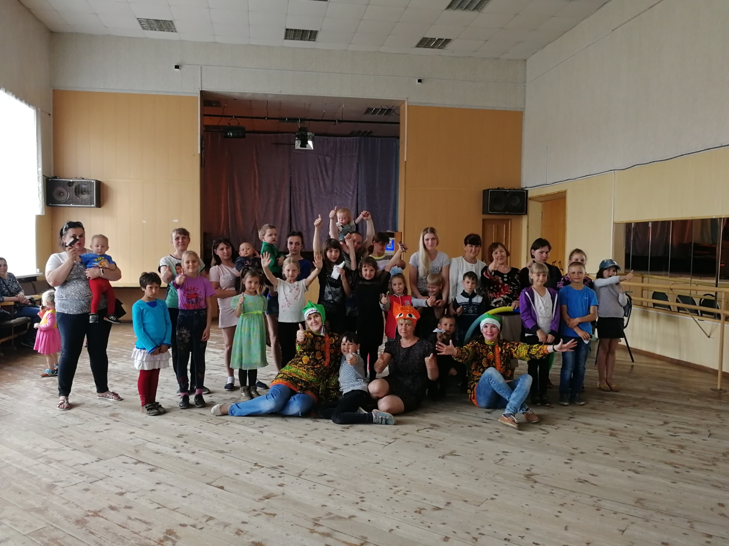

Герой Советского Союза Николай Александрович Наумов.

Родился в г. Орлове 26 ноября 1909 года. В армии с 1927 года. В 1928 году окончил Ленинградскую военно – теоретическую школу лётчиков, в 1929 году – Оренбургскую военную школу лётчиков.
Николай Александрович Наумов принадлежал к славной когорте морских лётчиков старшего поколения. Ещё задолго до Великой Отечественной войны он готовил квалифицированные кадры для морской авиации.
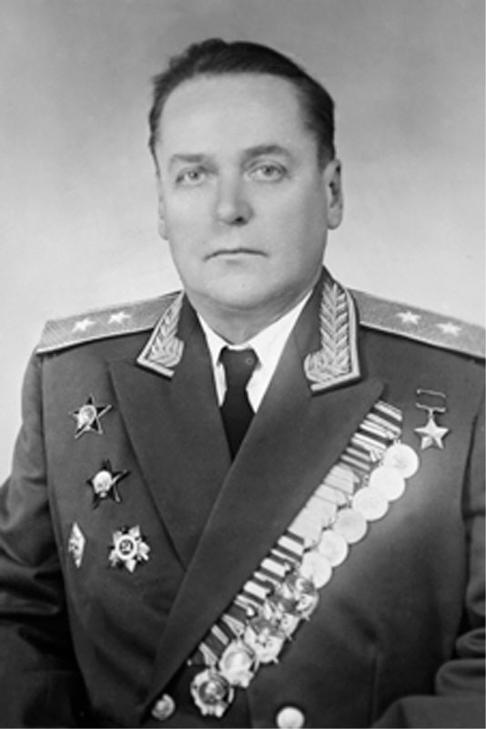
В 1940 году Н.А.Наумов был направлен в Военно-Воздушные силы Черноморского флота, а вскоре началась война...
Однажды в редакцию газеты "Красный черноморец" пришло письмо, озаглавленное "Слава и привет отважному лётчику!". В письме - просьба:
"В ночь на 25 февраля 1942 г. фашистский воздушный пират, встретившись над Севастополем с нашим героическим лётчиком, нашел себе могилу. Мы, бойцы катера-охотника, видели этот воздушный поединок, восхищаемся подвигом... нашего храброго сокола, но, к сожалению, не знаем фамилии героя... Просим редакцию сообщить нам фамилию лётчика, сбившего вражеский самолет. Мы будем бить врага на воде, как бьют его наши боевые товарищи в воздухе. Комсомольцы катера - охотника: Прокофьев, Жолдак".
Этим отважным воином оказался майор Н.А.Наумов. Успех его был не случайным. Ещё в начале Великой Отечественной войны Николай Наумов прибыл в ряды Черноморской авиации. Здесь он возглавил лётную инспекцию, помогал полкам 62-й авиабригады перевооружаться на новые типы самолётов и показывал, как нужно применять их в бою. Когда враг окружил Севастополь, Николай Александрович стал одним из его защитников. Здесь, в небе осаждённого города, он совершил несколько подвигов, навсегда вписав своё имя в историю авиации ВВС Черноморского флота.
Вечером 24 февраля 1942 года 16 вражеских бомбардировщиков Ju-88 поодиночке с небольшими интервалами налетали на Севастополь. Потом наступила длительная пауза. Стояла необычная зловещая тишина. Защитники города знали, что она обманчива, и бдительно несли вахту. Вдруг где-то высоко в небе вновь послышался нарастающий звук мотора. Сейчас же яркие лучи прожекторов взметнулись навстречу воздушному пирату. Вот они нащупали его, крепко зажали, и зенитки открыли огонь. Это был "Юнкерс-88". Он шарахнулся в сторону, пытаясь скрыться в темноте. В это время в воздух поднялся Николай Наумов. Его истребитель Як-1, замаскированный ночной мглой, пошёл на сближение с "Юнкерсом". Вскоре в ночном небе Севастополя начался бой. Лётчик зашёл противнику в хвост и, когда дистанция сократилась до предельной, открыл огонь из своего оружия. Ослепительно яркая трасса вонзилась в неповоротливую тушу бомбардировщика. Его экипаж открыл ответный огонь, а затем вошёл в штопор. "А не хитрит ли гитлеровский лётчик? - мелькнула мысль. - Не имитирует ли он падение, чтобы усыпить бдительность и попытаться спастись?" И, действительно, уже у самой земли "Юнкерс" неожиданно вышел из штопора и взял курс на север. Наумов стремительно зашёл на повторную атаку. Но она оказалась ненужной. Пролетев небольшое расстояние, бомбардировщик рухнул на землю и взорвался. Таких схваток у Николая Александровича было немало. Почти все годы войны он был в рядах Черноморской авиации, совершил сотни боевых вылетов. От его разящих ударов враг понёс немалые потери. 6 апреля 1942 года два Ме-109 пытались атаковать возвращавшуюся с бомбёжки Саки группу Пе-2. В развернувшемся бою подполковнику Н. А. Наумову удалось сбить "Мессер" немецкого аса, фельдфебеля Рудольфа Шмидта (42 заявленные победы), который пропал без вести.
За образцовое выполнение боевых заданий командования, мужество, отвагу и геройство, проявленные в борьбе с немецко-фашистскими захватчиками, Указом Президиума Верховного Совета СССР от 14 июня 1942 года, одним из первых на Черноморском флоте, Николай Александрович Наумов был удостоен звания Героя Советского Союза с вручением ордена Ленина и медали "Золотая Звезда".
Дальнейший боевой и жизненный путь нашего земляка таков:
В октябре 1943 года Николай Александрович окончил Высшие академические курсы при Военно-Морской академии.
В октябре 1943 года - октябре 1944 года - начальник Ейского военно-морского авиационного училища.
В мае 1945 года окончил Высшие академические курсы при Военно-морской академии.
В мае 1945 года - марте 1947 года - вновь начальник Ейского военно-морского авиационного училища.
С марта 1947 года Наумов командовал авиационным корпусом Сахалинской военной флотилии.
С мая 1957 года по апрель 1949 года занимал пост командующего ВВС 7-го ВМФ с дислокацией в Корсакове, а с июля 1947 года - Бяудэ Хабаровского края.
В 1972 - 1973 годах работал ведущим инженером-консультантом Невского проектно-конструкторского бюро.
Жил в Москве. Скончался 4 августа 1993 года. Похоронен на Троекуровском кладбище в городе Москве.
Награждён 2 орденами Ленина, 4 орденами Красного Знамени, 2 орденами Отечественной войны 1-й степени, 2 орденами Красной Звезды и медалями.
Бюст Николая Александровича Наумова установлен в посёлке Кача, в черте города Севастополь (Крым).

